- Objetivo
Establecer los lineamientos necesarios, para verificar el impacto generado por las socializaciones realizadas al personal del IDT, por parte del equipo de la Asesoría de Control Interno
- Alcance:
Este documento aplica para todo el personal del IDT, que haya recibido algún tipo de socialización relacionada con las funciones y actividades propias de la Asesoría de Control Interno del Instituto.
- Metodología:

Una vez se haya llevado a cabo el ejercicio de socialización por parte del personal de la Asesoría de Control Interno y teniendo en cuenta que los temas tratados sean pertinentes a las funciones y actividades de la Asesoría; el responsable de la socialización evalúa el aprendizaje al final de la actividad para conocer el nivel de adherencia del conocimiento por parte del personal participe de la socialización. De acuerdo a lo anterior se definen las siguientes actividades:
- El encargado de la socialización Informará oportunamente al personal socializado a cerca de la evaluación que se llevará a cabo aclarando que no es una evaluación dirigida al servidor público, sino que tiene como objetivo conocer la efectividad de la socialización.
- El responsable de la socialización identificará las personas a quien deberá aplicarse la evaluación, lo anterior teniendo en cuenta el listado de asistencia debidamente diligenciado por parte del personal asistente a la socialización
- Realizar la evaluación teniendo en cuenta la herramienta de google formularios, la cual permite realizar el cuestionario en forma virtual y recopilar la información de forma fácil y eficiente.
De acuerdo a este último punto se describe el paso a paso de la formulación de la evaluación por medio de esta herramienta.

- Ingresar a google formularios dentro de las aplicaciones de google, las cuales se encuentran dentro de la bandeja de entrada del correo de google.
- Seleccionar el tipo y el estilo de formularios que se desea aplicar; generalmente se selecciona en blanco.

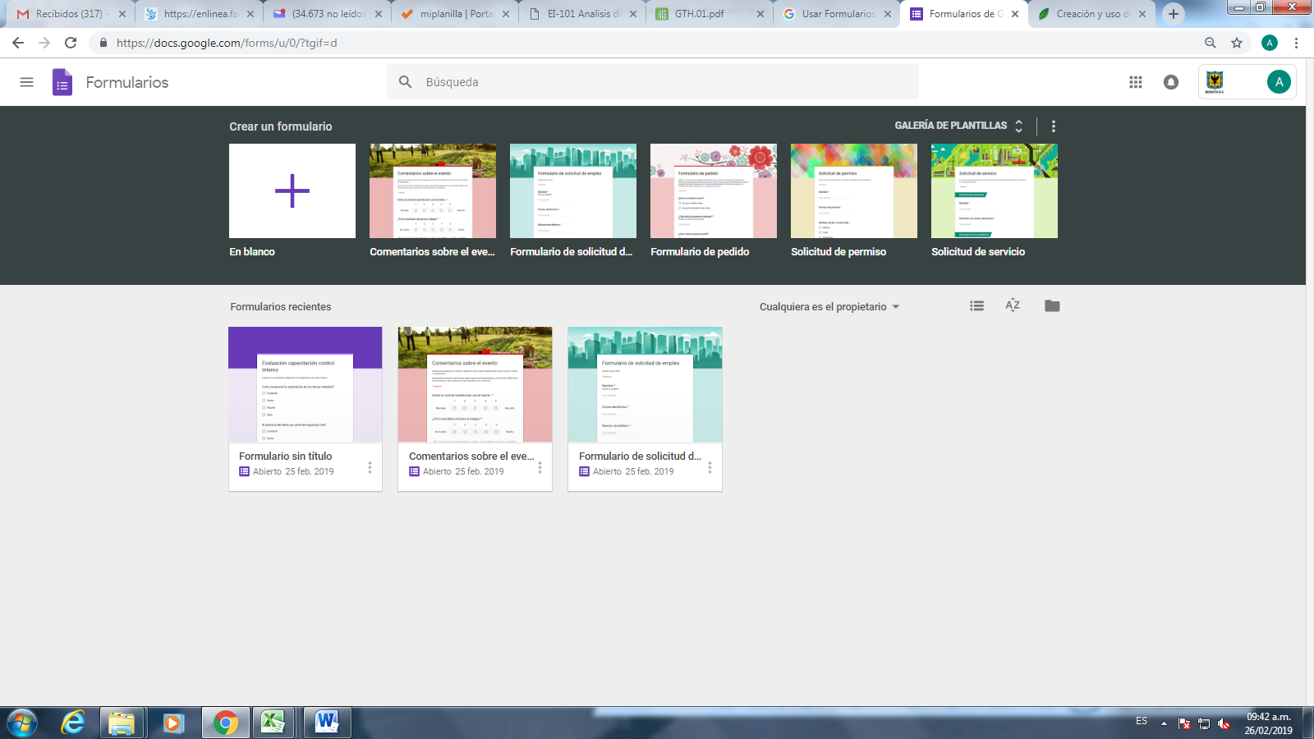

- Describir el nombre de la evaluación, el objetivo y el diseño de las preguntas

- Una vez diseñado el cuestionario se da click en el botón enviar.

- Seleccionar los contactos de correo electronico de las personas que asistieron a la socialización para su respectivo diligenciamiento.
- Los asistentes a la socialización responden la evaluación de acuerdo a su percepción y conocimientos y la envian

- El responsable de realizar la evaluación recibe y verifica el diligenciameinto del cuestionario de la evaluación por parte de los asistentes a la socialización.
- Verificar y analizar el resultado de la evaluación

- Dependiendo del resultado y del análisis se verifica el impacto de la socialización, para la posterior toma de decisiones.

- Si los resultados no fueron los esperados, se procederá a fortalecer el tema tratado mediante otros mecanismos. (otra socialización, correos electrónicos, medios audiovisuales, etc.)

